Universidad de Sevilla  
Escuela Técnica Superior de Ingeniería Informática

**D01-Planning and Progress Report-Student1**



Grado en Ingeniería Informática – Ingeniería del Software  
DISEÑO Y PRUEBAS II

Curso 2024 – 2025

| **Fecha** | **Versión** |
| --- | --- |
| 19/02/2025 | v1r1 |

| **Grupo:** C1.006 | |
| --- | --- |
| **Autores** | |
| Castaño Juan, Cynthia | cyncasjua@alum.us.es |

**Repositorio GITHUB:** [**https://github.com/rubpergar/Acme-ANS-D01.git**](https://github.com/rubpergar/Acme-ANS-D01.git)

**Índice de contenido**

**1. Tabla de versiones 2**

**2. Resumen ejecutivo 2**

**3. Introducción 2**

**4. Contenido** **3**

**5. Conclusiones** **5**

**6. Bibliografía** **5**

# **Tabla de versiones**

| **Fecha** | **Versión** | **Descripción** |
| --- | --- | --- |
| 19/02/2025 | v1r1 | Documento inicial |
|  |  |  |
|  |  |  |

# **Resumen ejecutivo**

Inicialmente, opté por completar prioritariamente mis tareas individuales obligatorias como student 1, tras ello, completé las suplementarias para optar por conseguir una calificación mayor que el aprobado.

En este informe, detallo las actividades realizadas, el tiempo dedicado, los costos y los resultados obtenidos, asegurando el cumplimiento de los objetivos.

# **Introducción**

Este informe detalla el progreso de mis tareas individuales en el proyecto, incluyendo planificación, ejecución y análisis de costos.

Se estructura en dos secciones:

* **Planificación y Progreso**: Tabla de tareas individuales, con tiempos previstos y reales, además de capturas del dashboard que muestran el progreso de estas tareas.
* **Análisis y Costos**: Desglose del coste estimado y real, considerando horas y roles (Analista, Desarrollador).

# **Contenido**

| **ID** | **Título** | **Descripción** | **Tiempo estimado** | **Tiempo real empleado** |
| --- | --- | --- | --- | --- |
| 1 | Modify anonymous menu | Se añade un enlace según los requisitos | 30 minutos | 28 minutos |
| 2 | Provide dashboard link | Se crea y proporciona un link del dashboard de GitHub con la organización de las tareas | 5 minutos | 3 minutos |
| 24 | Analysis report | Documento relativo a las decisiones tomadas | 20 minutos | 16 minutos |
| 25 | Progress and Planning report | Documento relativo a las tareas y la eficiencia individual | 30 minutos | 30 minutos |

| **Costes estimados** |  |  |
| --- | --- | --- |
| Modify anonymous menú (desarrollador) | 20.00€/h * 00 h 30 min = | 10,00 € |
| Provide dashboard link (desarrollador) | 20.00€/h * 00 h 05 min = | 1,66 € |
| Analysis report (analista) | 30.00€/h * 00 h 20 min = | 10,00 € |
| Progress and Planning report (analista) | 30.00€/h * 00 h 30 min = | 15,00 € |
| Coste total estimado = |  | **36,66 €** |

| **Costes reales** |  |  |
| --- | --- | --- |
| Modify anonymous menú (desarrollador) | 20.00€/h * 00 h 28 min = | 9,33 € |
| Provide dashboard link (desarrollador) | 20.00€/h * 00 h 03 min = | 1, 00€ |
| Analysis report (analista) | 30.00€/h * 00 h 16 min = | 8,00 € |
| Progress and Planning report (analista) | 30.00€/h * 00 h 30 min = | 15,00 € |
| Coste total estimado = |  | **33,33 €** |
| Amortización a 3 años = |  | **11,11 €/año** |

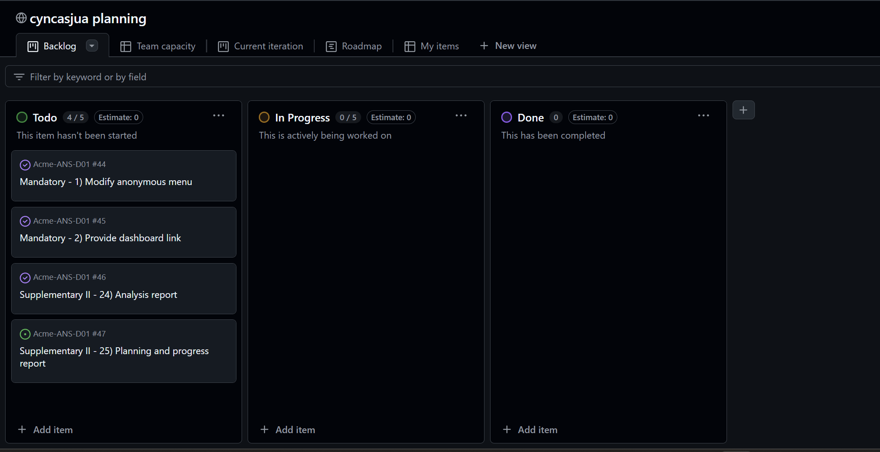

***Imagen 1: Definición inicial de las tareas***

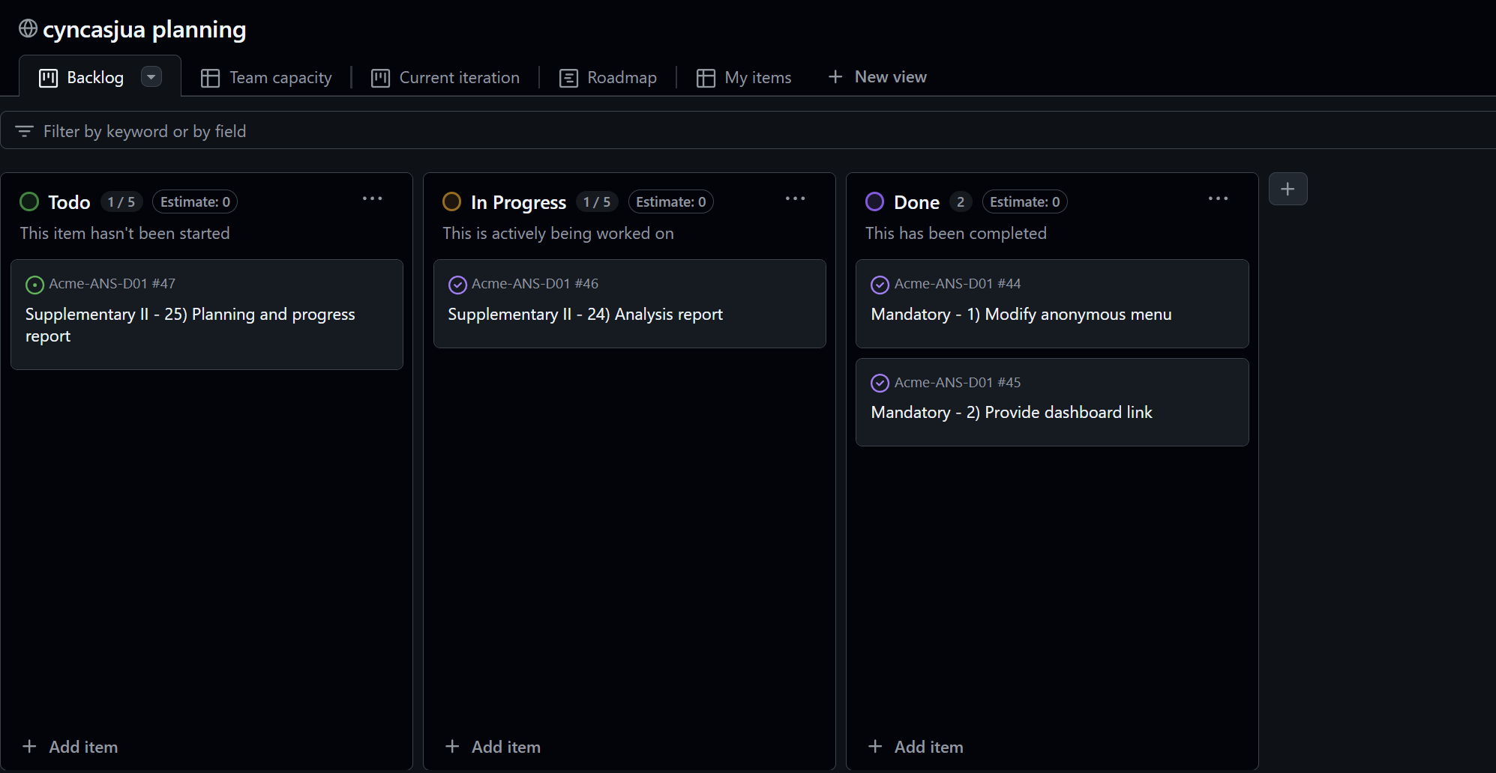

***Imagen 2: Distribución de tareas a mitad del desarrollo***

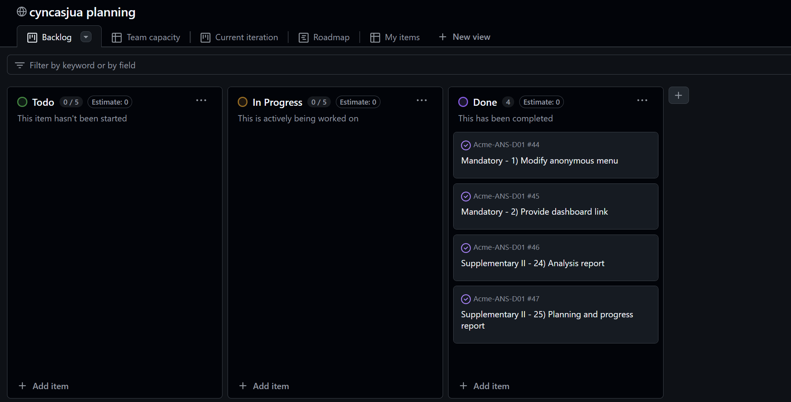

***Imagen 3: Finalización de las tareas***

# **Conclusiones**

El coste real ha resultado un 9,08% más bajo que el estimado, lo que indica que inicialmente se había asignado más tiempo del necesario para completar las tareas. Aun así, la diferencia no es considerable y supone un ahorro para el cliente. Además, esto servirá como aprendizaje para futuras entregas.

Dado que es la primera entrega, el trabajo ha sido ágil y eficiente, permitiéndome completar incluso tareas adicionales.

# **Bibliografía**

Intencionalmente vacía.